1 Imágenes Digitales

Ejercicio 1.1
Dado el siguiente fragmento de imagen representar su histograma, considerar los niveles de grises de 0 a 9

1 | 1 | 2 | 3 | 3 | 2
1 | 7 | 8 | 4 | 3 | 4
6 | 6 | 3 | 3 | 7 | 7
3 | 6 | 8 | 7 | 7 | 6
5 | 6 | 6 | 9 | 7 | 7
1 | 1 | 3 | 2 | 2 | 2

Ejercicio 1.2
Dado el siguiente fragmento de imagen representar su histograma, considerar los niveles de grises de 0 a 8

5 | 6 | 7 | 8
4 | 5 | 6 | 7
4 | 4 | 5 | 6
4 | 4 | 4 | 5

Ejercicio 1.3
Dado el siguiente histograma aplique el proceso de equalización, considerar los niveles de grises de 0 a 40

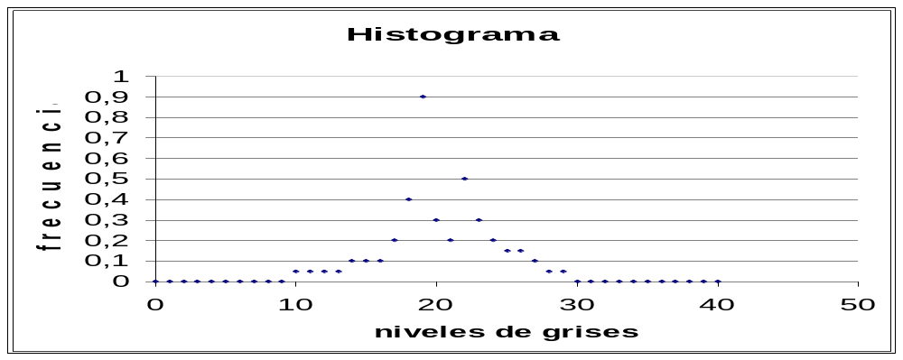

Ejercicio 1.4
Idem ejercicio 3 para ejercicio 1

Ejercicio 1.5
Dados los siguientes valores de intensidades de los pixeles de una fila en una imagen:

- Aplicar filtro del valor medio y b)Aplicar filtro de la mediana

1) [80 90 200 110 120] 2) [50 70 200 80 100] 3) [10 20 25 15 30 40 25]

Ejercicio 1.6
Dado el siguiente fragmento de una imagen, obtener el resultado de aplicar a la misma el filtro de la mediana de vecindad 3 x 3 y el filtro del valor medio de vecindad 3 x 3

2 | 1 | 3 | 30 | 50 | 1 | 2 | 4 | 3 | 2 | 5 | 9
2 | 4 | 9 | 10 | 20 | 1 | 3 | 3 | 50 | 60 | 5 | 6
2 | 4 | 3 | 1 | 2 | 3 | 2 | 1 | 3 | 30 | 40 | 1
3 | 3 | 50 | 1 | 1 | 3 | 2 | 4 | 9 | 10 | 20 | 1
1 | 1 | 2 | 4 | 3 | 1 | 2 | 4 | 3 | 2 | 1 | 1
11 | 3 | 3 | 3 | 50 | 10 | 3 | 3 | 50 | 60 | 1 | 1

Ejercicio 1.7
Dados los siguientes valores de intensidades de los pixeles de una fila en una imagen:

2 | 5 | 1 | 2 | 3 | 2 | 6 | 2 | 9 | 8 | 9 | 7 | 6 | 4 | 3 | 5 | 4 | 3 | 3 | 1 | 8

- Graficar los valores
- Obtener el resultado de aplicar un filtro de convolución gaussiana con máscara: 1 2 8 20 8 2 1
c) Graficar el resultado

Ejercicio 1.8 Histogramas y Ecualización:
Realizar la ecualización de cada imagen. Graficar el histograma (normalizado) antes de la ecualización y después de realizada la misma. Obtener la nueva imagen.
1.8.1) La imagen ha sido cuantizada en 16 niveles de grises representados según un número binario de 4 bits 1(0000 a 1111).

3 | 3 | 4 | 6 | 7 | 7 | 7 | 7 | 8 | 8
4 | 4 | 6 | 6 | 7 | 7 | 7 | 7 | 8 | 8
6 | 6 | 6 | 6 | 7 | 7 | 7 | 7 | 8 | 8
7 | 7 | 7 | 6 | 6 | 6 | 8 | 8 | 8 | 8
7 | 7 | 7 | 6 | 6 | 6 | 6 | 6 | 6 | 6
9 | 8 | 7 | 7 | 7 | 7 | 6 | 6 | 6 | 6
9 | 9 | 8 | 7 | 7 | 7 | 6 | 6 | 6 | 6
9 | 9 | 8 | 8 | 8 | 8 | 6 | 6 | 6 | 6
6 | 6 | 6 | 6 | 8 | 8 | 6 | 5 | 5 | 5
6 | 6 | 6 | 6 | 8 | 8 | 6 | 6 | 3 | 3

1.8.2) La imagen ha sido cuantizada en 16 niveles de grises representados según un número binario de 4 bits (0000 a 1111).

8 | 5 | 5 | 5 | 8 | 8 | 5 | 5 | 5 | 8
5 | 2 | 2 | 5 | 5 | 5 | 2 | 2 | 5 | 8
5 | 4 | 4 | 2 | 5 | 2 | 5 | 2 | 5 | 8
5 | 4 | 4 | 4 | 2 | 5 | 5 | 5 | 5 | 8
5 | 5 | 4 | 4 | 4 | 5 | 5 | 5 | 5 | 8
8 | 5 | 5 | 4 | 4 | 5 | 5 | 5 | 5 | 8
8 | 8 | 5 | 5 | 5 | 5 | 5 | 8 | 8 | 8
8 | 8 | 8 | 8 | 8 | 8 | 8 | 8 | 8 | 8

Ejercicio 1.9- Filtros: Dada la siguiente señal:

N | y[n]
1 | 25
2 | 25
3 | 25
4 | 70
5 | 70
6 | 100
7 | 100
8 | 70
9 | 100
10 | 25
11 | 25

Graficar la señal original y la señal que resulte de aplicar los siguientes filtros:

1.9.1) Filtro de la mediana con ventana de 1 x 3.
1.9.2) Filtro de valor medio de 1 x 3.
1.9.3) Filtro de la mediana con ventana de 1 x 5.
1.9.4) Filtro de valor medio de 1 x 5.
Ejercicio 1.10 Cambiar la muestra 9 de la señal original del ejercicio 1.9 de 100 a 200 => y[9] = 200. Graficar la nueva señal obtenida luego de aplicar los siguientes filtros:
1.10.1) Filtro de la mediana con ventana de 1 x 3.
1.10.2) Filtro de valor medio de 1 x 3.
1.10.3) Filtro de la mediana con ventana de 1 x 5.
1.10.4) Filtro de valor medio de 1 x 5.

NOTA: solo se necesita recalcular las muestras que son afectadas por el cambio realizado

Ejercicio 1.11 Considerando la siguiente imagen:

2 | 2 | 2 | 2 | 2 | 2 | 2 | 2 | 2 | 2
2 | 15 | 2 | 2 | 12 | 2 | 2 | 2 | 10 | 2
2 | 15 | 2 | 12 | 15 | 12 | 2 | 9 | 2 | 2
2 | 2 | 12 | 15 | 15 | 15 | 12 | 2 | 2 | 2
2 | 12 | 15 | 15 | 15 | 15 | 15 | 12 | 2 | 2
2 | 12 | 15 | 15 | 15 | 15 | 15 | 12 | 2 | 2
2 | 12 | 15 | 15 | 15 | 15 | 15 | 12 | 2 | 2
2 | 12 | 12 | 12 | 12 | 12 | 12 | 12 | 2 | 2
2 | 2 | 2 | 2 | 2 | 2 | 2 | 2 | 10 | 2
2 | 2 | 2 | 2 | 2 | 2 | 2 | 2 | 2 | 2

a) Cual es la imagen que se obtiene de aplicar un filtro de la mediana de 3x3
b) Cual es la imagen que se obtiene de aplicar un filtro del valor medio de 3x3

Ejercicio 1.12- Detección de contorno en imágenes binarias:
Se suponen objetos binarios negros (g = 1) en fondo blanco (g = 0). Se realiza un giro a izquierda (+90º) si g(x,y) = 0 y giro a derecha (-90º) si g(x,y) = 1.
Dada la siguiente imagen binaria:
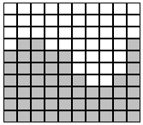

1.12.1) Dibujar la imagen resultado considerando el borde contenido en el objeto blanco.
1.12.2) Dibujar la imagen resultado considerando el borde contenido en el objeto negro.

Ejercicio 1.13 : Dada la siguiente imagen binaria:

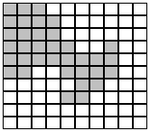

1.13.1) Dibujar la imagen resultado considerando el borde contenido en el objeto blanco.
1.13.2) Dibujar la imagen resultado considerando el borde contenido en el objeto negro.

Ejercicio 1.14 Convolución:

Encontrar 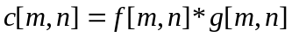 si:

a) 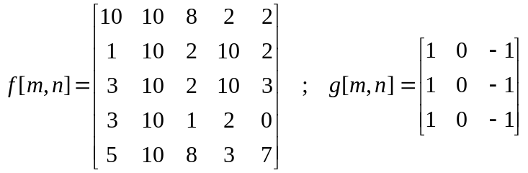
b) 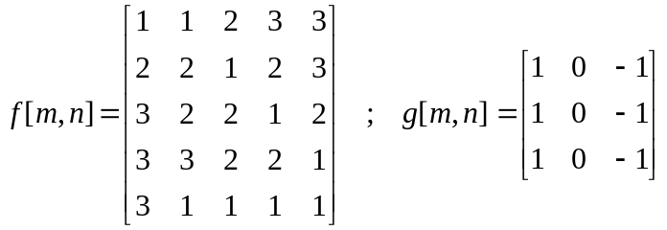

c) 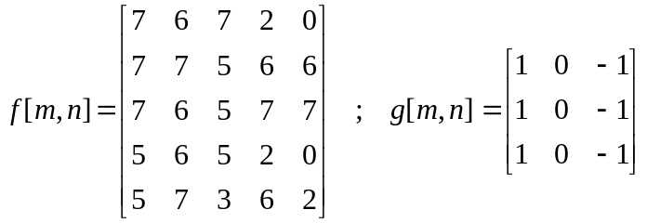

d) 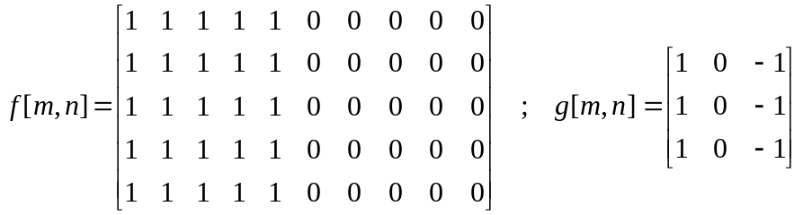

e) 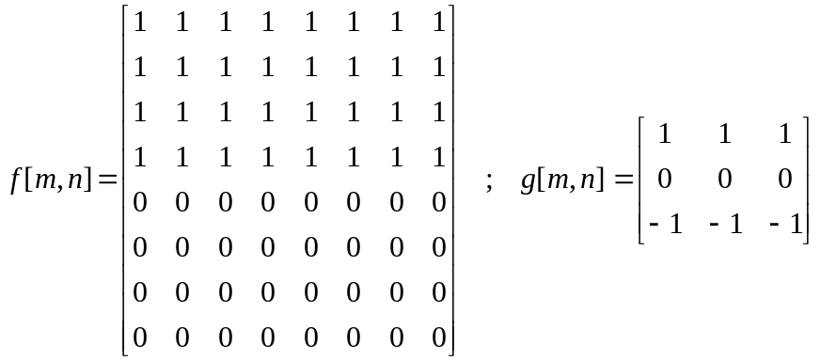

f) 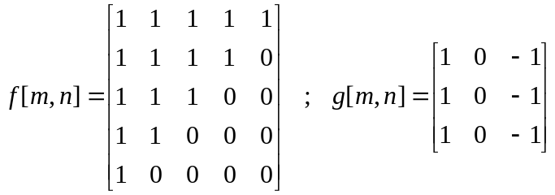

Ejercicio 1.15 Transformada De Hough

Dados los siguientes puntos (xi,yi) representarlos en el plano xy:
(1,3) (2,4) (3,4) (3,5) (2,2) (4, 2) (2,3) (1,5) (2, 5)

** En los pasos siguientes trataremos de establecer la unión de puntos de frontera, determinando si se encuentran o no en una curva de zona arbitraria **
Considere la ecuación general de una recta en forma explícita: yi= a xi + b
Existe un número infinito de líneas que pasan por (xi,yi) satisfaciendo todos la ecuación para valores variables de a y b. Exprese la ecuación de una recta en función de b: b= -xi a + yi
Realice una tabla para cada punto (xi,yi) donde variará los valores de “a” para obtener los valores de “b”
Considere el plano ab (también llamado “espacio de parámetros”) y grafique la recta obtenida para cada par (xi,yi). Subdivida el “espacio de parámetros” en “células de acumulación”. Identifique aquellos puntos por los cuales pasan más rectas.
Identifique a qué puntos del plano xy corresponden
Determine la frontera

Responda:
- La transformada de hugh en realidad usa la representación normal de una recta : xcosΘ+ysenΘ= р
- Utilizando la ecuación general de la recta, los puntos unidos representan rectas en la representación normal de la recta, que forma tienen?
III. Qué tan bueno es este método en la detección de bordes?

Ejercicio 1.16
a) Dado los puntos en el plano x-y que se muestran en la figura que sigue

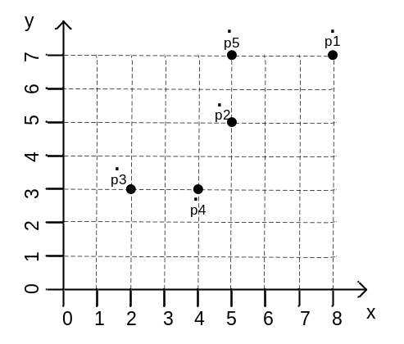

encontrar las infinitas rectas que pasan por ellos expresada por una recta en el plano de los parámetro a y b para cada punto indicado en el plano x-y (coordenadas rectangulares). Observando el espacio de parámetros, cual es la recta que contiene a los puntos 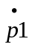, 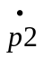 y 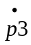; justificar.

b) Utilizando la transformada Hough en coordenadas rectangulares, encontrar todas las posibles rectas que pueden formarse mediante los puntos en el plano x-y mostrados en la siguiente figura.
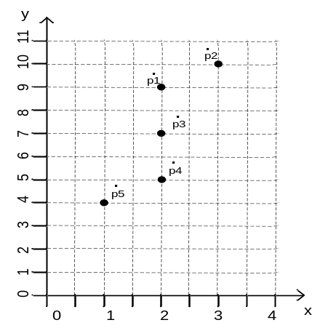

c) Realizar el ejercicio a) con coordenadas polares

d) Realizar el ejercicio c) con coordenadas polares y subdividiendo el espacio de parámetros de la siguiente manera: Ángulo: 0, 45, 90, 135. Módulo del vector normal a la recta:

Ejercicios de repaso de vision artificial

Ejercicio 1.17
Dado el siguiente fragmento de una imagen representar su histograma y luego aplicar el proceso de equalización, considerar los niveles de grises de 0 a 9.

3 | 1 | 2 | 7 | 5 | 7
9 | 8 | 5 | 8 | 2 | 4
3 | 2 | 9 | 5 | 4 | 1
1 | 6 | 7 | 2 | 8 | 9
4 | 6 | 9 | 5 | 4 | 3
3 | 1 | 6 | 4 | 3 | 7

Ejercicio 1.18
Dados el siguiente fragmento de una imagen, obtener el resultado de aplicar a la misma el filtro de la mediana de vecindad 3 x 3 y el filtro del valor medio de vecindad 3 x 3

3 | 1 | 2 | 7 | 5 | 7
9 | 8 | 5 | 8 | 2 | 4
3 | 2 | 9 | 5 | 4 | 1
1 | 6 | 7 | 2 | 8 | 9
4 | 6 | 9 | 5 | 4 | 3
3 | 1 | 6 | 4 | 3 | 7

Ejercicio 1.19
Dados los siguientes valores de intensidades de los pixeles de una fila en una imagen:

3 | 1 | 2 | 7 | 5 | 7 | 9 | 8 | 5 | 8 | 2 | 4

Obtener el resultado de aplicar un filtro de convolución gaussiana con máscara: 1 2 8 20 8 2 1

Soluciones a los ejercicios de repaso de visión artificial

Ejercicio 1.17: K = niveles de grises (g) / Σ h(g) = 9

1 4/36 = 0.11
2 4/36 = 0.11
3 5/36 = 0.14
4 5/36 = 0.14
5 4/36 = 0.11
6 3/36 = 0.085
7 4/36 = 0.11
8 3/36 = 0.085
9 4/36 = 0.11
----------
1

g | h(g)
1 | 0.11
2 | 0.11
3 | 0.14
4 | 0.14
5 | 0.11
6 | 0.085
7 | 0.11
8 | 0.085
9 | 0.11

g | h(g) | ∆g=k*h(g) | g ‘ = g + ∆g
0 | 0 | 9*0=0 | 0
1 | 0.11 | 9*0.11=0.99 | 0+0.99= 0.99
2 | 0.11 | 9*0.11=0.99 | 0.99+0.99= 1.98
3 | 0.14 | 9*0.14=1.26 | 1.98 + 1.26=3.24
4 | 0.14 | 9*0.14=1.26 | 3.24+1.26=4.5
5 | 0.11 | 9*0.11=0.99 | 4.5+0.99= 5.49
6 | 0.085 | 9*.085=0.765 | 5.49+0.765=6.255
7 | 0.11 | 9*0.11=0.99 | 6.255+0.99=7.245
8 | 0.085 | 9*.085=0.765 | 7.245+0.765=8.01
9 | 0.11 | 9*0.11=0.99 | 8.01+0.99=9

Ejercicio 1.18
3 1 2 9 8 5 3 2 9 vecindad 3 x 3 valor mediana = 3
3 1 2 9 8 5 3 2 9 vecindad 3 x 3 valor medio = 4.66 = 5

Ejercicio 1.19
3*1+1*2+2*8+7*20+5*8+7*2+9*1/42= 5.33

2 Reconocimiento de Patrones
Ejercicio 2.1
Dados los siguientes vectores de entrada (0 0) (0 1) (1 0) (1 1) determinar la función de decisión lineal que realiza la correcta clasificación de las mismas según el siguiente vector de salidas y = [1 1 -1 -1]

Ejercicio 2.2
Dados los siguientes vectores de entrada (0 0) (1 0) ( 0 1) (1 1) determinar la función de decisión lineal que realiza la correcta clasificación de las mismas según el siguiente vector de salidas y = [1 1 -1 -1]

Ejercicio 2.3 : Dados los siguientes vectores de entrada (0 0) (0 1) (1 0) (1 1) determinar la función de decisión lineal que realiza la correcta clasificación de las mismas según el siguiente vector de salidas y = [1 -1 -1 -1]. En este caso se trata de la función lógica OR.

Ejercicio 2.4: Dados los siguientes vectores de entrada (0 0) (0 1) (1 0) (1 1) determinar la función de decisión lineal que realiza la correcta clasificación de las mismas según el siguiente vector de salidas y = [1 1 1 -1] En este caso se trata de la función lógica AND.

Ejercicio 2.5 : Dados los siguientes vectores de entrada (0 0) (0 1) (1 0) (2 2) determinar la función de decisión lineal que realiza la correcta clasificación de las mismas según el siguiente vector de salidas y = [1 1 1 -1]

Ejercicio 2.6: Dados los siguientes vectores de entrada (0 0) (1 0) (2 0) (0 1) (1 1) (2 1) determinar la función de decisión lineal que realiza la correcta clasificación de las mismas según el siguiente vector de salidas y = [1 1 1 -1 -1 -1]
Soluciones a los ejercicios de Reconocimiento de patrones
Ejercicio 2.1

X = [ 0 0 1
0 1 1
1 0 1
1 1 1]

X^{T} = [ 0 0 1 1
0 1 0 1
1 1 1 1 ]

Y= [1
1
-1
-1]

(X^{T} X) ^{–1} = [ 1 0 -0.5
- 1 -0.5
-0.5 -0.5 0.75]

A = (X^{T} X) ^{–1} X^{T} Y = [-2
0
1]

d(x) = a1 * x1 + a2 *x2 + a3
-2 x1 + 1 = 0
x1= ½

1

0.5

0
0.5 1

Ejercicio 2.2

X = [ 0 0 1
1 0 1
0 1 1
1 1 1]

X^{T} = [ 0 1 0 1
0 0 1 1
1 1 1 1 ]

Y= [1
1
-1
-1]

(X^{T} X) ^{–1} = [ 1 0 -0.5
0 1 -0.5
-0.5 -0.5 0.75]

A = (X^{T} X) ^{–1} X^{T} Y = [ 0
-2
1]
d(x) = a1 * x1 + a2 *x2 + a3
-2 x2 + 1 = 0
x2= ½

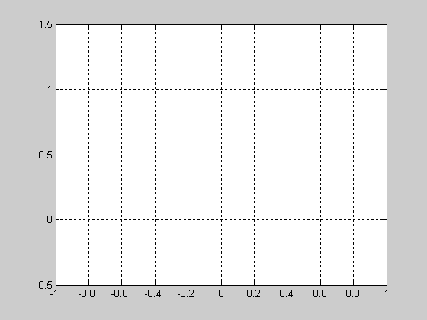

Ejercicio 2.3 OR

X = [ 0 0 1
0 1 1
1 0 1
1 1 1]

X^{T} = [ 0 0 1 1
0 1 0 1
1 1 1 1 ]

Y= [1
-1
-1
-1]

(X^{T} X) ^{–1} = [ 1 0 -0.5
0 1 -0.5
-0.5 -0.5 0.75]

A = (X^{T} X) ^{–1} X^{T} Y = [ -1
-1
0.5]
d(x) = a1 * x1 + a2 *x2 + a3
-x1 + -x2 = 0
x2= 0.5-x1

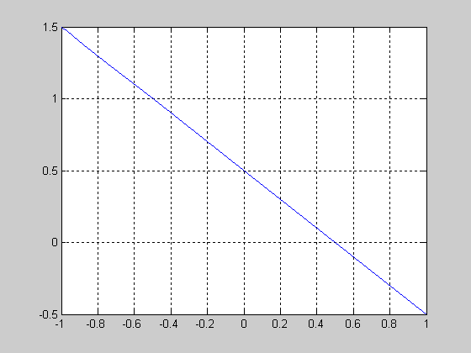

Ejercicio 2.4 AND

X = [ 0 0 1
0 1 1
1 0 1
1 1 1]

X^{T} = [ 0 0 1 1
0 1 0 1
1 1 1 1 ]

Y= [1
1
1
-1]

(X^{T} X) ^{–1} = [ 1 0 -0.5
0 1 -0.5
-0.5 -0.5 0.75]

A = (X^{T} X) ^{–1} X^{T} Y = [ -1
-1
1.5]

d(x) = a1 * x1 + a2 *x2 + a3
-x1 + -x2 + 1.5 = 0
x2= 1.5 - x1

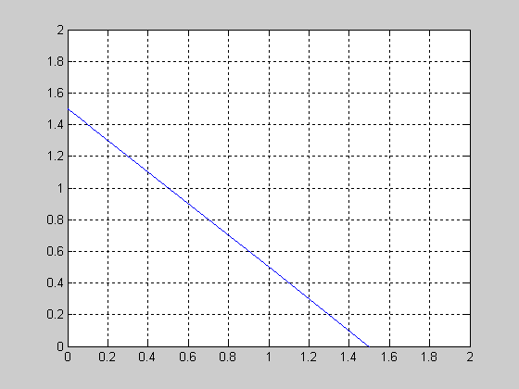

Ejercicio 2.5

X = [ 0 0 1
0 1 1
1 0 1
2 2 1]

X^{T} = [ 0 0 1 2
0 1 0 2
1 1 1 1 ]

Y= [1
1
1
-1]

(X^{T} X) ^{–1} = [ 0.6 -0.38 -0.16
-0.38 0.61 -0.16
-0.16 -0.16 0.5]

A = (X^{T} X) ^{–1} X^{T} Y = [ -0.6
-0.6
1.3]

d(x) = a1 * x1 + a2 *x2 + a3
-0.6 x1 + - 0.6 x2 + 1.3 = 0
x2= 2.16 - x1

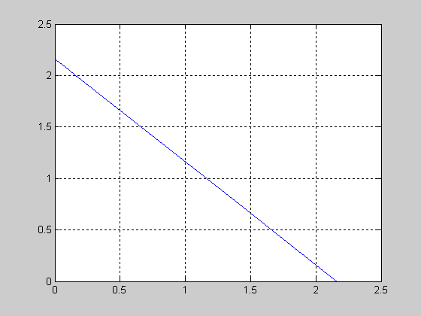

Ejercicio 2.6

X = [ 0 0 1
1 0 1
2 0 1
0 1 1
1 1 1
2 1 1]

X^{T} = [ 0 1 2 0 1 2
0 0 0 1 1 1
1 1 1 1 1 1]

Y= [1
1
1
-1
-1
-1]

(X^{T} X) ^{–1} = [ 0.25 0 -0.25
0 0.66 -0.33
-0.25 -0.33 0.583]

A = (X^{T} X) ^{–1} X^{T} Y = [ 0
-2
1]

d(x) = a1 * x1 + a2 *x2 + a3
-2 x2 + 1 = 0
x2= ½

3 Redes Neurales
Ejercicio 3.1 Dada una Red perceptron que reproduce el comportamiento de una compuerta lógica OR. Se pide:
- Sabiendo que las salidas posibles para dicha función son 0 y 1, graficar la solución a la que se arribará.
- Dado el siguiente cuadro de iteración de la red perceptron para la función lógica OR responder:
(x,s) |  | Pesos | Salida Calculada | Ajuste de pesos | Error
Entrada | Salida
1  0  0 | 0 | -1,5  0,5  1,5 | f (-1,5) = 0 | -1,5 1 -2.5  0,5 + (-1) 0 = 0,5  1,5 0 1,5 | 0
1  0  1 | 1 | -2,5  0,5  1,5 | f (-1,0) = 0 | -2,5 1 -3,5  0,5 + (-1) 0 = 0,5  1,5 1 0,5 | 1
1  1  0 | 1 | -3,5  0,5  0,5 | f ( -3,0) = 0 | -3,0 1 - 3,0  0,5 + ( 0) 1 = 0,5  0,5 0 0,5 | 1
1  1  1 | 1 | -3,0  0,5  0,5 | f ( -2,0) = 0 | -3,0 1 - 3,0  0,5 + ( 0) 1 = 0,5  0,5 1 0,5 | 1

b.1) Que representan los tres elementos que se dan como entrada?
b.2) Por que se modifican los pesos en algunos casos ?
b.3) Como se obtiene la columna de la “Salida Calculada” ?

Ejercicio 3.2 Dado un perceptrón en una red neural de una capa, con dos entradas y una salida, ajuste los pesos asociados a cada entrada para que la salida de este sistema responda según la función OR de las entradas. La función de activación estará dada por:

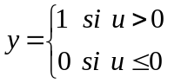

Siendo:

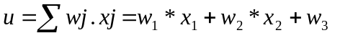

a) 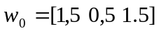 -> Condiciones iniciales del vector de pesos. Se representan las entradas de la función con x₁ y x₂. Factor de ganancia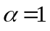.

b) 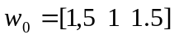 -> Condiciones iniciales del vector de pesos. Factor de ganancia.

wj es el vector de pesos. xj son las entradas.
Grafique como evoluciona el error y cada peso en las sucesivas iteraciones. Sacar conclusiones.
c) Utilizando el mismo perceptrón del ejercicio 1.1) pero para una función AND y con las siguientes condiciones de contorno. Sacar conclusiones.

a) 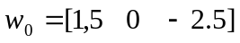 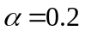

b) 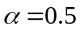

Ejercicio 3.3 Perceptron Multicapa: Problema del XOR

1.5
11
11
01
1

0.5

10
00
0.5
00
1
1.5

x2= - x1+ 0.5 x2= - x1 + 1.5
w11= 1 Θ1= 0.5
w12= 1 Θ2= 1.5
w21=1 Θ3= 0.5
w22=1
w31=1
w32=-1.5

x1 | x2 | x1w11+x2w22-Θ1 | y1 | x1w21+x2w22-Θ2 | y2 | y1w31+y2w32-Θ3 | y3
0 | 0 | 0 1+ 0 1 – 0.5 | f(-0.5)=0 | 0 1 + 0 1 – 1.5 | f(-1.5)=0 | 0 1 + 0 (–1.5)-0.5 | f(-0.5)=0
0 | 1 | 0 1 + 1 1 – 0.5 | f(0.5)=1 | 0 1 + 1 1 – 1.5 | f(-0.5)=0 | 1 1 + 0 (-1.5)-0.5 | f(0.5)=1
1 | 0 | 1 1 + 0 1 – 0.5 | f(0.5)=1 | 1 1 + 0 1 –1.5 | f(-0.5)=0 | 1 1 + 0 (-1.5)-0.5 | f(0.5)=1
1 | 1 | 1 1 + 1 1 – 0 .5 | f(1.5)=1 | 1 1 + 1 1 – 1.5 | f(0.5)=1 | 1 1 + 1 (-1.5)-0.5 | f(-1)=0

x1+x2 –0.5 = 0 => x2= -x1+0.5 x1+x2-1.5 => x2= -x1 + 1.5
x1= 0 x2= 0.5 x1=0 x2= 1.5
x1=0.5 x2=0 x1=1.5 x2= 0

y1
w11
Θ1
Θ2
Θ3
w31
X1
w21

y2

w12
X2
w22
w32

Ejercicios de Red ADALINE

Ejercicio 3.4 Dados los siguientes dos patrones de entrada con salida -1 y 1 respectivamente desarrollar los pasos del algoritmo a fin de determinar si el error cuadratico medio es menor a 0.4.

x 0 0 0 0 x
0 x 0 0 x 0
0 0 x x 0 0
| |
V V
1 0 0 0 0 1
0 1 0 0 1 0
0 0 1 1 0 0
| |
V V
Salida = 1 Salida = -1

Estas salidas están fijadas de esta manera para señalar las dos salidas diferentes de la red.

Pasos del algoritmo
- Fijar error medio cuadratico aceptable 0.4
- Fijar valor de α = 1
- Asignar valores aleatorios a los pesos
w1 = 0.5
w2 =0.5
w3 = - 1
w4 = 1.5
w5 = 0.5
w6 = 1.5
w7 = -1
w8 = 1.5
w9 = 0.5

- Presentar vector de entrada

0 0 1 0 1 0 1 0 0
- Obtener la salida lineal (función rampa) de la red
N
Sk = Σ wj xkj
j=0

S1= 0 (0.5) + 0 (0.5) + 1 (-1) + 0 (1.5) + 1 (0.5) + 0 (1.5) + 1 (-1) + 0 (1.5) + 0 (0.5) = -1.5

Calcular el error ε1 = Sd – Sr = (-1 – (-1.5)) = 0.5

6) Actualizar pesos

w(t+1) = w1(t) + ε1 x1
w1(t+1) = 0.5 + 0.5 (0) = 0.5
w2(t+1) = 0.5 + 0.5 (0) = 0.5
w3(t+1) = -1 + 0.5 (1) = -0.5
w4(t+1) = 1.5 + 0.5 (0) = 1.5
w5(t+1) = 0.5 + 0.5 (1) = 1
w6(t+1) = 1.5 + 0.5 (0) = 1.5
w7(t+1) = -1 + 0.5 (1) = -0.5
w8(t+1) = 1.5 + 0.5 (0) = 1.5
w9(t+1) = 0.5 + 0.5 (0) = 0.5

Con los pesos modificados probamos con la siguiente entrada

- Entrada 1 0 0 0 1 0 0 0 1
- Obtener la salida lineal (función rampa)

N
Sk = Σ wj xkj
j=0

S2= 1 (0.5) + 0 (0.5) + 0 (-0.5) + 0 (1.5) + 1 (1) + 0 (1.5) + 0 (-0.5) + 0 (1.5) + 1 (0.5) = 2

Calcular el error ε1 = Sd – Sr = (1 – 2) = -1

3) Actualizar pesos

w(t+1) = w1(t) + ε1 x1
w1(t+1) = 0.5 + (-1) (1) = -0.5
w2(t+1) = 0.5 + (-1) (0) = 0.5
w3(t+1) = -0.5 + (-1) (0) = -0.5
w4(t+1) = 1.5 + (-1) (0) = 1.5
w5(t+1) = 1 + (-1) (1) = 0
w6(t+1) = 1.5 + (-1) (0) = 1.5
w7(t+1) = -0.5 + (-1) (0) = -0.5
w8(t+1) = 1.5 + (-1) (0) = 1.5
w9(t+1) = 0.5 + (-1) (1) = -0.5

L
4) Calcular el error cuadratico medio < ε² > = 1/2L Σ ε²_{k}
k=1

< ε² > = 1 / 2 (2) ( (0.5)² + (-1)² ) = ¼ (0.25 +1) = 1.25/4= 0.3125

Ejercicio 3.5: Dados los siguientes dos patrones de entrada con salida -1 y 1 respectivamente desarrollar los pasos del algoritmo a fin de determinar si el error cuadratico medio es menor a 0.4.

x 0 0 0 0 x
0 x 0 0 x 0
0 0 x x 0 0
| |
V V
1 0 0 0 0 1
0 1 0 0 1 0
0 0 1 1 0 0
| |
V V
Salida = 1 Salida = -1

Estas salidas están fijadas de esta manera para señalar las diferentes salidas de la red.

Pasos del algoritmo
- Fijar error medio cuadratico aceptable 0.4
- Fijar valor de α = 1
- Asignar valores aleatorios a los pesos
w1 = 2
w2 = - 1
w3 = -1.5
w4 = 1
w5 = -0.5
w6 = 0.5
w7 = 1.5
w8 = 0.5
w9 = 0.5

- Presentar vector de entrada

0 0 1 0 1 0 1 0 0
- Obtener la salida lineal (función rampa) de la red
N
Sk = Σ wj xkj
j=0

S1= 0 (2) + 0 (-1) + 1 (-1.5) + 0 (1) + 1 (-0.5) + 0 (0.5) + 1 (1.5) + 0 (0.5) + 0 (0.5) = -0.5

Calcular el error ε1 = Sd – Sr = (-1 – (-0.5)) = - 0.5

6) Actualizar pesos

w(t+1) = w1(t) + ε1 x1
w1(t+1) = 2 + (-0.5) (0) = 2
w2(t+1) = -1 + (-0.5) (0) = -1
w3(t+1) = -1.5 +(-0.5) (1) = -2
w4(t+1) = 1 + (-0.5) (0) = 1
w5(t+1) = -0.5+ (-0.5) (1) = -1
w6(t+1) = 0.5 + (-0.5) (0) = 0.5
w7(t+1) = 1.5 + (-0.5) (1) = 1
w8(t+1) = 0.5 + (-0.5) (0) = 0.5
w9(t+1) = 0.5 + (-0.5) (0) = 0.5

Con los pesos modificados probamos con la siguiente entrada

- Entrada 1 0 0 0 1 0 0 0 1
- Obtener la salida lineal (función rampa)
N
Sk = Σ wj xkj
j=0

S2= 1 (2) + 0 (-1) + 0 (-2) + 0 (1) + 1 (-1) + 0 (0.5) + 0 (1) + 0 (0.5) + 1 (0.5) = 1,5
Calcular el error ε2 = Sd – Sr = (1 – (1,5)) = -0.5

3) Actualizar pesos

w(t+1) = w1(t) + ε2 x1

w1(t+1) = 2 + (-0.5) (1) = 1.5
w2(t+1) = -1 + (-0.5) (0) = -1
w3(t+1) = -2 + (-0.5) (0) = -2
w4(t+1) = 1 + (-0.5) (0) = 1
w5(t+1) = -1 + (-0.5) (1) = -1.5
w6(t+1) = 0.5 + (-0.5) (0) = 0.5
w7(t+1) = 1 + (-0.5) (0) = 1
w8(t+1) = 0.5 + (-0.5) (0) = 0.5
w9(t+1) = 0.5 + (-0.5) (1) = 0
L
4) Calcular el error cuadratico medio < ε² > = 1/2L Σ ε²_{k}
k=1

< ε² > = 1 / 2 (2) ( (-0.5)² + (0.5)² ) = ¼ (0.25 +0.25) = 0.50/4=0.125

4 Métodos de búsqueda
Ejercicio 4.1) Dado el siguiente árbol que se muestra a continuación donde los nodos M y P son nodos meta, resolver aplicando el método primero en anchura y primero en profundidad.
A
B
C
D
E
F
G
H
I
K
J
O
P
L
M
N

Búsqueda heuristica
Ejercicio 4.2) Dado el siguiente árbol que se muestra a continuación donde los nodos M y P son nodos meta, donde A es el nodo inicial y el problema es de minimización:
A 8
B 2
C 8
D6
E 4
F 6
G 9
H 2
I 9
K 4
J 5
O 3
P 6
L 3
M 8
N 0

Se pide indique el orden en que se visitan los nodos distinguiendo solo aquellos que se han elegido en el proceso de búsqueda de la solución para el método Búsqueda A *

Ejercicio 4.3) Ejemplo de resolución con un método de búsqueda con heurística aplicando A*, se trata del problema de las torres de Habnoi, hay 3 torres cada una con discos de diferente tamaño que deben siempre permancer ordenados según se muestra a continuación:

Estado inicial (1,2,3 ; _ ; _ )

Estado final ( _ ; _ ; 1,2,3 )

A (1,2,3 ; _ ; _ ) f = 3

B (2,3 ; 1 ; _ ) f = 3 C (2,3 ; _ ; 1 ) f = 2

K (3 ; 1 ; 2 ) f = 2 D (3 ; 2 ; 1 ) f = 2

L (1,3 ; _ ; 2 ) f = 2 E (3 ; 1,2 ; _ ) f = 3

M (1,3 ; 2 ; _) f = 3 F ( _ ; 1,2 ; 3 ) f = 2

N (3 ; 1,2 ; _) f = 3 G (1 ; 2 ; 3 ) f = 2

O ( _ ; 1,2 ; 3 ) f = 2 H (1 ; _ ; 2,3 ) f = 1

P (1 ; 2 ; 3 ) f = 2 I ( _ ; _ ; 1,2,3 ) f = 0

Q (1; _ ; 2,3) f = 1

R ( _ ; _ ; 1,2,3 ) f = 0

Ejercicio 4.4: Dado el problema del puzzle, donde se debe llegar a tener todos los casilleros ordenados del 0 al 8 en una grilla de 3 x 3, donde debemos considerar que el espacio en blanco también es un casillero que debe estar ordenado, es decir en el medio de la grilla.
Método Primero el mejor: Función Heurística Cantidad de casilleros mal ubicados
2831647 75
f = 6
A
283164 775
f = 6
B
2831647 75
f = 5
A
283147 765
f = 5
C
2831647 75
f = 7
D
283147 765
f = 4
E
283147 765
f = 7
F
231847 765
f = 4
G
832147 765
f = 4
H
283714 765
f = 5
I
23184765
f = 3
J
231847 765
f = 6
K
123847 765
f = 2
M
123784 765
f = 3
Q
123847 765
f = 0
P
832147 765
f = 4
L
813247 765
f = 4
N
832147 765
f = 5
O
813247 765
f = 4
R
813247 765
f = 5
S
138247 765
f = 3
T
138247 765
f = 2
U
123847 765
f = 0
V
5 Planificación Mediante Pila De Objetivos
Ejercicio 5.1 Dada la siguiente configuración de bloques y los operadores que se muestran a continuación mostrar la evolución de la pila de objetivos para poder llegar del estado inicial al estado final.

Estado inicial :
A
B
C
A
B
C

Estado Final

Operadores | Precondiciones | Postcondiciones
APILAR(X,Y) | DESPEJADO(Y) AGARRADO(X) | SOBRE(X,Y)
AGARRAR(X) | DESPEJADO(X) BRAZOLIBRE SOBRELAMESA(X) | AGARRADO(X)
DESAPILAR(X,Y) | SOBRE(X,Y) DESPEJADO(X) BRAZOLIBRE | AGARRADO(X) DESPEJADO(Y)

RESOLUCIÓN

SOBRE(B,C)
SOBRELAMESA(A)
SOBRELAMESA(C)
SOBRE(B,C), SOBRELAMESA(A), SOBRELAMESA(C)

SOBRE(B,A)
DESPEJADO(B) * ACA UTILICE LAS PRECONDICIONES DE DESAPILAR(B,A)
BRAZOLIBRE
SOBRE(B,A),DESPEJADO(B),BRAZOLIBRE
DESAPILAR(B,A)
SOBRE(B,C)
SOBRELAMESA(A)
SOBRELAMESA(C)
SOBRE(B,C),SOBRELAMESA(A),SOBRELAMESA(C)

AGARRADO(B)
DESPEJADO(C) *ACA USE LAS PRECONDICIONES DE APILAR(B,C)
AGARRADO(B),DESPEJADO(C)
APILAR(B,C)
SOBRE(B,C)
SOBRELAMESA(A)
SOBRELAMESA(C)
SOBRE(B,C),SOBRELAMESA(A),SOBRELAMESA(C)

Ejercicio 5.2)

C
B
A
ESTADO INICIAL
A
C
B
ESTADO FINAL

Operadores | Precondiciones | Postcondiciones
APILAR(X,Y) | DESPEJADO(Y) AGARRADO(X) | SOBRE(X,Y)
BAJAR(X) | AGARRADO(X) | SOBRELAMESA(X) BRAZOLIBRE
DESAPILAR(X,Y) | SOBRE(X,Y)DESPEJADO(X) BRAZOLIBRE | AGARRADO(X) DESPEJADO(Y)
TOMAR(X) | DESPEJADO(X) BRAZOLIBRE | AGARRADO(X)
RESOLUCIÓN
SOBRE(C,A)
SOBRELAMESA(A)
SOBRELAMESA(B)
SOBRE(C,A), SOBRELAMESA(A), SOBRELAMESA(B)

SOBRE(A,B)
DESPEJADO(A) *ACA USE LAS PRECONDICIONES PARA DESAPILAR(A,B) Y CON ESTO TENGO A A
BRAZO LIBRE
SOBRE(A,B),DESPEJADO(A),BRAZO LIBRE
DESAPILAR(A,B)
SOBRE(C,A)
SOBRELAMESA(A)
SOBRELAMESA(B)
SOBRE(C,A), SOBRELAMESA(A), SOBRELAMESA(B)

AGARRADO(A)
BAJAR(A) *ACA USE LAS PRECONDICIONES PARA BAJAR A
SOBRE(C,A)
SOBRELAMESA(B)
SOBRE(C,A), SOBRELAMESA(A), SOBRELAMESA(B)

SOBRE(B,C) *ACA USE LAS PRECONDICIONES PARA DESAPILAR(B,C)
DESPEJADO(B)
BRAZO LIBRE
SOBRE(B,C),DESPEJADO(B),BRAZO LIBRE
DESAPILAR(B,C)
SOBRE(C,A)
SOBRELAMESA(B)
SOBRE(C,A), SOBRELAMESA(A), SOBRELAMESA(B)

AGARRADO(B)
BAJAR(B)
SOBRE (C,A)
SOBRE(C,A), SOBRELAMESA(A), SOBRELAMESA(B)

DESPEJADO(C)
TOMAR(C)
SOBRE (C,A)
AGARRADO(C)
DESPEJADO(A)
AGARRADO(C),DESPEJADO(A)
APILAR(C,A)
SOBRE(C,A)
SOBRELAMESA(A)
SOBRELAMESA (B)
SOBRE(C,A),SOBRELAMESA(A),SOBRELAMESA(B)

Ejercicio 5.3)
A
ESTADO INICIAL
D
B
C
ESTADO FINAL
A
B
D
C
Operadores | Precondiciones | Postcondiciones
APILAR(X,Y) | DESPEJADO(Y) AGARRADO(X) | SOBRE(X,Y)
AGARRAR(X) | DESPEJADO(X) BRAZO LIBRE SOBRELAMESA(X) | AGARRADO(X)
DESAPILAR(X,Y) | SOBRE(X,Y) DESPEJADO(X) BRAZOLIBRE | AGARRADO(X) DESPEJADO(Y)

RESOLUCIÓN

SOBRE(D,B)
SOBRELAMESA(A)
SOBRELAMESA(B)
SOBRELAMESA(C)
SOBRE(D,B),SOBRELAMESA(A),SOBRELAMESA(B),SOBRELAMESA(C)

SOBRE(D,A)
DESPEJADO(D)
BRAZO LIBRE
SOBRE(D,A),DESPEJADO(D),BRAZO LIBRE
DESAPILAR(D,A)
SOBRE(D,B)
SOBRE(D,B),SOBRELAMESA(A),SOBRELAMESA(B),SOBRELAMESA(C)

AGARRADO(D)
DESPEJADO(B)
AGARRADO(D),DESPEJADO(B)
APILAR(D,B)
SOBRE(D,B)
SOBRE(D,B),SOBRELAMESA(A),SOBRELAMESA(B),SOBRELAMESA(C)

Ejercicio 5.4)
D
A
E
B
C
ESTADO INICIAL
E
D
B
A
C
ESTADO FINAL

Operadores | Precondiciones | Postcondiciones
APILAR(X,Y) | DESPEJADO(Y) AGARRADO(X) | SOBRE(X,Y)
AGARRAR(X) | DESPEJADO(X) BRAZO LIBRE SOBRELAMESA(X) | AGARRADO(X)
DESAPILAR(X,Y) | SOBRE(X,Y) DESPEJADO(X) BRAZOLIBRE | AGARRADO(X) DESPEJADO(Y)
TOMAR(X) | DESPEJADO(X) BRAZOLIBRE | AGARRADO(X)
BAJAR(X) | AGARRADO(X) | SOBREMESA(X) BRAZOLIBRE

SOBRE (D,E)
SOBRE(A,B)
SOBRELAMESA(C)
SOBRELAMESA(B)
SOBRELAMESA(E)
SOBRE(D,E),SOBRE(A,B),SOBRELAMESA(C),SOBRELAMESA(B),SOBRELAMESA(E)

SOBRE(B,E)
DESPEJADO(B)
BRAZOLIBRE
SOBRE(B,E),DESPEJADO(B),BRAZOLIBRE
DESAPILAR(B,E)
SOBRELAMESA(B)
SOBRE(D,E)
SOBRE(A,B)
SOBRE(D,E),SOBRE(A,B),SOBRELAMESA(C),SOBRELAMESA(B),SOBRELAMESA(E)

AGARRAR(B)
BAJAR(B)
SOBRE(D,E)
SOBRE(A,B)
SOBRE(D,E),SOBRE(A,B),SOBRELAMESA(C),SOBRELAMESA(B),SOBRELAMESA(E)

SOBRE (A,D)
DESPEJADO(A)
BRAZOLIBRE
SOBRE (A,D) ,DESPEJADO(A),BRAZOLIBRE
DESAPILAR (A,D)
SOBRE(D,E)
SOBRE(A,B)
SOBRE(D,E),SOBRE(A,B),SOBRELAMESA(C),SOBRELAMESA(B),SOBRELAMESA(E)

DESPEJADO(B)
AGARRADO(A)
DESPEJADO (B), AGARRADO (A)
APILAR(A,B)
SOBRE(D,E)
SOBRE(D,E),SOBRE(A,B),SOBRELAMESA(C),SOBRELAMESA(B),SOBRELAMESA(E)

DESPEJADO(E)
BRAZOLIBRE
DESPEJADO(E),BRAZOLIBRE
TOMAR(D)
SOBRE(D,E)
SOBRE(D,E),SOBRE(A,B),SOBRELAMESA(C),SOBRELAMESA(B),SOBRELAMESA(E)
DESPEJADO(E)
AGARRADO(D)
DESPEJADO(E),AGARRADO(D)
APILAR(D,E)
SOBRE(D,E)
SOBRE(D,E),SOBRE(A,B),SOBRELAMESA(C),SOBRELAMESA(B),SOBRELAMESA(E)

Ejercicio 5.5)
D
A
E
B
C
ESTADO FINAL
E
D
B
A
C
ESTADO INICIAL
Operadores | Precondiciones | Postcondiciones
APILAR(X,Y) | DESPEJADO(Y) AGARRADO(X) | SOBRE(X,Y)
AGARRAR(X) | DESPEJADO(X) BRAZO LIBRE SOBRELAMESA(X) | AGARRADO(X)
DESAPILAR(X,Y) | SOBRE(X,Y) DESPEJADO(X) BRAZOLIBRE | AGARRADO(X) DESPEJADO(Y)
TOMAR(X) | DESPEJADO(X) BRAZOLIBRE | AGARRADO(X)
BAJAR(X) | AGARRADO(X) | SOBREMESA(X) BRAZOLIBRE

RESOLUCIÓN
SOBRE(A,D)
SOBRE(B,E)
SOBRELAMESA(C)
SOBRELAMESA(E)
SOBRELAMESA(D)
SOBRE(A,D),SOBRE(B,E),SOBRELAMESA(C),SOBRELAMESA(E),SOBRELAMESA(D)

SOBRE(D,E)
DESPEJADO(D)
BRAZOLIBRE
SOBRE(D,E),DESPEJADO(D), BRAZOLIBRE
DESAPILAR(D,E)
SOBRELAMESA(D)
SOBRE(A,D)
SOBRE(B,E)
SOBRE(A,D),SOBRE(B,E),SOBRELAMESA(C),SOBRELAMESA(E),SOBRELAMESA(D)

AGARRADO(D)
BAJAR(D)
SOBRE(B,E)
SOBRE(A,D),SOBRE(B,E),SOBRELAMESA(C),SOBRELAMESA(E),SOBRELAMESA(D)

DESPEJADO(D)
AGARRADO(A)
APILAR(A,D)
SOBRE(A,D)
SOBRE(B,E)
SOBRE(A,D),SOBRE(B,E),SOBRELAMESA(C),SOBRELAMESA(E),SOBRELAMESA(D)

DESPEJADO(A)
BRAZOLIBRE
DESPEJADO(A),BRAZOLIBRE
TOMAR(A)
SOBRE(A,D)
SOBRE(B,E)
SOBRE(A,D),SOBRE(B,E),SOBRELAMESA(C),SOBRELAMESA(E),SOBRELAMESA(D)

AGARRADO(A)
DESPEJADO(D )
APILAR(A,D)
SOBRE(B,E)
SOBRE(A,D),SOBRE(B,E),SOBRELAMESA(C),SOBRELAMESA(E),SOBRELAMESA(D)

DESPEJADO(E)
AGARRADO(B)
APILAR(B,E)
SOBRE(B,E)
SOBRE(A,D),SOBRE(B,E),SOBRELAMESA(C),SOBRELAMESA(E),SOBRELAMESA(D)

DESPEJADO(B)
BRAZOLIBRE
DESPEJADO(B),BRAZOLIBRE
TOMAR(B)
SOBRE(B,E)
SOBRE(A,D),SOBRE(B,E),SOBRELAMESA(C),SOBRELAMESA(E),SOBRELAMESA(D)

AGARRADO(B)
DESPEJADO(E)
APILAR(B,E)

SOBRE(A,D)
SOBRE(B,E)
SOBRELAMESA(C)
SOBRELAMESA(E)
SOBRELAMESA(D)
SOBRE(A,D),SOBRE(B,E),SOBRELAMESA(C),SOBRELAMESA(E),SOBRELAMESA(D)

Ejercicio 5.6) Considerando los operadores siguientes y sus precondiciones, describa la evolución del contenido de la Pila de Objetivos para el estado deseado:

Operadores Precondiciones Postcondiciones
APILAR (X, Y) | DESPEJADO (Y) AGARRADO(X) | SOBRE (X,Y)
AGARRAR (X) | DESPEJADO (X) BRAZOLIBRE | AGARRADO(X)
DESAPILAR (X, Y) | SOBRE (X, Y) DESPEJADO (X) BRAZOLIBRE | AGARRADO(X) DESPEJADO(Y)

DA

DcA

A

BA

CA

A

BbA

CA

Estado Inicial Estado Objetivo

Estado objetivo
SOBRE(D,A)
SOBRELAMESA(A)
SOBRELAMESA(B)
SOBRELAMESA(C)
SOBRE(D,A), SOBRELAMESA(A), SOBRELAMESA(B), SOBRELAMESA(C)
-------------------------------------------------------------------------------------------------------------
SOBRE(D,B)
DESPEJADO(D)
BRAZOLIBRE
DESAPILAR(D,B)
SOBRE(D,A)
SOBRELAMESA(A)
SOBRELAMESA(B)
SOBRELAMESA(C)
SOBRE(D,A), SOBRELAMESA(A), SOBRELAMESA(B), SOBRELAMESA(C)
-------------------------------------------------------------------------------------------------------------
AGARRADO(D)
SOBRE(D,A)
SOBRELAMESA(A)
SOBRELAMESA(B)
SOBRELAMESA(C)
SOBRE(D,A), SOBRELAMESA(A), SOBRELAMESA(B), SOBRELAMESA(C)
---------------------------------------------------------------------------------------------------------------
DESPEJADO(A)
AGARRADO(D)
APILAR(D,A)
SOBRE(D,A)
SOBRELAMESA(A)
SOBRELAMESA(B)
SOBRELAMESA(C)
SOBRE(D,A), SOBRELAMESA(A), SOBRELAMESA(B), SOBRELAMESA(C)
SOBRE(D,A), SOBRELAMESA(A), SOBRELAMESA(B), SOBRELAMESA(C)

6 Ejercicios de LISP

Ejercicio 6.1) Defina una lista de 3 a 5 sublistas, donde cada una contenga varios símbolos, aplique la función MAPCAR para tomar el primer elemento de cada sublista.

Ejercicio 6.2) Cual es el resultado de aplicar (APPLY ‘ + 5 2 ‘(5 2))

Ejercicio 6.3) Defina las listas necesarias (al menos 2) y la función que se aplicaria para obtener (PVC345)

Ejercicio 6.4) Dada la lista (b d a c) y como resultado (a c) indique que función se aplico? CAR, CDR, MEMBER, APPEND

Ejercicio 6.5) Como sería en LISP la tradicional función de asignación I := I + 1?

Ejercicio 6.6) Cual es el resultado de aplicar (APPLY ‘ + ‘(1 2 3))

Ejercicio 6.7) Si una variable X tiene el valor (a b) cual es la diferencia entre (LIST x ‘c) y (LIST ‘X ‘C)

Ejercicio 6.8) Crear una lista con los valores: A, C, W, S, D, X, Q, H

Resultado:.................................………………………………………………………………

Ejercicio 6.9) Aplicar “REVERSE”

Resultado:.................................……………………………………………………………

Ejercicio 6.10) Aplicar “CDR”

Resultado:.................................…………………………………………………………….

Ejercicio 6.11) Aplicar “CAR”

Resultado:.................................…………………………………………………………….

Respuestas

Ejercicio 6.1) (setq ejemplo ( list ‘(a b c) ‘(d e f) ‘(g h i)))
((A B C) (D E F) (G H I))
(mapcar ‘car ejemplo)
(A D G)

Ejercicio 6.2) (apply ‘ + 5 2 ‘(5 2))
14

Ejercicio 6.3) (setq lista1 ‘(p v c))
(P V C)
(setq lista2 ‘(3 4 5))
(3 4 5)
(append lista1 lista2)
(P V C 3 4 5)

Ejercicio 6.4) (setq lista ‘(b d a c) )
(B D A C)
(setq parte (cdr lista))
(D A C )
(setq parte1 (cdr parte))
(A C)

Ejercicio 6.5) (+ 1 i)

Ejercicio 6.6)(apply ‘+ ‘( 1 2 3))

Ejercicio 6.7) (setq x ‘( a b))
(A B)
(list x ‘c)
((A B) C)
(list ‘x ‘c)
(X C)

7. Ejercicios PROLOG

Ejercicio 7.1 Considerando los siguientes predicados:

PERSONA (nombre, sexo, edad)
MAYOR_EDAD (nombre)

Y sabiendo que:

Juan tiene 20 años
Pedro tiene 13 años
Ana tiene 10 años
Alejandra tiene 15 años
Jorge tiene 30 años
Luis tiene 28 años

Escribir un programa que permita identificar a las personas mayores de 18 años.
a) Definir hechos
PERSONA (juan,m,20) <-
PERSONA (pedro,m,13) <-
PERSONA (ana,f,10) <-
PERSONA (alejandra,f,15) <-
PERSONA (jorge,m,30) <-
PERSONA (luis,m,28) <-

b) Definir reglas
MAYOR_EDAD (X) <- PERSONA (X,S,E), (E>18)

<- MAYOR_EDAD (juan)
<- PERSONA (juan,m,20),(20 > 18)
<- [ ] juan es mayor de 18 años

<- MAYOR_EDAD (pedro)
<- PERSONA (pedro,m,13),(13 > 18)
<- [*] pedro no es mayor de 18 años

<- MAYOR_EDAD (ana)
<- PERSONA (ana,f,10),(10 > 18)
<- [* ] ana no es mayor de 18 años

<- MAYOR_EDAD (alejandra)
<- PERSONA (alejandra,f,15),(15 > 18)
<- [*] alejandra no es mayor de 18 años

<- MAYOR_EDAD (jorge)
<- PERSONA (jorge,m,30),(30 > 18)
<- [ ] jorge es mayor de 18 años

<- MAYOR_EDAD (luis)
<- PERSONA (luis,m,28),(28 > 18)
<- [ ] luis es mayor de 18 años

Ejercicio 7.2 A partir de los siguientes predicados:

PERSONA (nombre,sexo)
AMISTAD (mujer,hombre)
SOSPECHOSO (nombre)

Y considerando:

Barbara es amiga de Juan
Barbara es amiga de Roberto
Barbara es amiga de María
Susana es amiga de Juan
Susana es amiga de Pedro

Se debe escribir un programa que permita individualizar a los sospechosos del asesinto de Susana. Para ello considerar como sospechosos a:
1 Los hombres que tuvieron relación con Susana
2 Las mujeres que tuvieron relación con hombres que Susana concocía
3 Los amigos de mujeres que tuvieron relación con hombres que Susana concocía

a) Definir hechos
PERSONA (maría,f) <-
PERSONA (susana,f) <-
PERSONA (barbara,f) <-
PERSONA (pedro,m) <-
PERSONA (juan,m) <-
PERSONA (roberto,m) <-
AMISTAD (barbara,juan) <-
AMISTAD (barbara,roberto) <-
AMISTAD (barbara,maría) <-
AMISTAD (susana,juan) <-
AMISTAD (susana,pedro) <-

b)Definir reglas
b.1) SOSPECHOSO (X) <- AMISTAD (susana,X), PERSONA (X,m)
b.2) SOSPECHOSO (Y) <- AMISTAD (susana,X), PERSONA (X,m)
AMISTAD (Y,X), PERSONA (Y,f), (Y=susana)
b.3) SOSPECHOSO (Z) <- AMISTAD (susana,X), PERSONA (X,m)
AMISTAD (X,Y), PERSONA (Y,f), (Y=susana)
AMISTAD (Y,Z), PERSONA (Z,m)

<- SOSPECHOSO (Z)
<- AMISTAD (susana,juan), <- AMISTAD (susana,pedro),
PERSONA (juan,m), PERSONA (pedro,m),
AMISTAD (Y,juan), AMISTAD (Y,pedro),
PERSONA (Y,f), (Y=susana) PERSONA (Y,f), (Y=susana)
AMISTAD (Y,Z), AMISTAD (Y,Z),
PERSONA (Z,m) PERSONA (Z,m)

<- AMISTAD (barbara,juan) <-AMISTAD (susana,pedro)
PERSONA (barbara,f),(barbara=susana) PERSONA (susana,f),
AMISTAD (barbara,Z), (susana=susana),PERSONA (Z,m) PERSONA(Z,m) AMISTAD(susana,Z)
<- [*]
<- AMISTAD (barbara,juan),
PERSONA (juan,m)
<- []
Z = juan

<- AMISTAD (barbara,roberto),
PERSONA (pedro,m)
<- []
Z = roberto

<- AMISTAD (barbara,maría),
PERSONA (maría,m)

<- [*]

Ejercicio 7.3 Dada la siguiente información:
Antonio y Miguel son socios de un club alpino
Todo socio que no es un esquiador, es un escalador de montañas
A los escaladores de montañas no les gusta la lluvia
Si a alguien no le gusta la nieve, no es un esquiador
A Miguel le disgusta todo lo que a Antonio le gusta y el gusta todo lo que a Antonio le disgusta.
A Antonio le gusta la nieve y la lluvia
Existen algun socio que sea escalador de montañas pero no esquiador ?

a) Definir predicados
SOCIO (nombre)
ESCALADOR (X) <- SOCIO (X), ~ESQUIADOR (X), ~GUSTA_LLUVIA(X)
GUSTA_LLUVIA (nombre)
GUSTA_NIEVE (nombre)
~ESQUIADOR (X) <- ~GUSTA_NIEVE (X)

b) Hechos
SOCIO (antonio) <-
SOCIO (miguel) <-
GUSTA_LLUVIA (antonio) <-
GUSTA_NIEVE (antonio) <-
~GUSTA_LLUVIA (miguel) <-
~GUSTA_NIEVE (miguel) <-

c) Resolución
<- SOCIO(X), ESCALADOR(X), ~ESQUIADOR(X)

<- SOCIO (antonio), <- SOCIO (miguel),
ESCALADOR (antonio), ESCALADOR (miguel),
~ESQUIADOR (antonio) ~ESQUIADOR (miguel)

<- SOCIO (antonio), <- SOCIO (miguel),
~ESQUIADOR (antonio), ~ESQUIADOR (miguel),
~GUSTA_LLUVIA (antonio), ~GUSTA_LLUVIA (miguel),
~ESQUIADOR (antonio) ~ESQUIADOR (miguel)

<- ~GUSTA_NIEVE (antonio), <- ~GUSTA_NIEVE (miguel),
~GUSTA_LLUVIA (antonio), ~GUSTA_LLUVIA (miguel),
~ESQUIADOR (antonio) ~GUSTA_NIEVE (miguel)

<- [ * ] <- [ ]
X = Miguel

Ejercicio 7.4 Se desea obtener todos los ancestros de una determinada persona. Se puede realizar una definición recursiva de la cláusula: ANCESTRO(X,Y) <- PADRE(X,Y)
ANCESTRO(X,Y) <- PADRE(Z,Y), ANCESTRO(X,Z)
lo que sería sólo los ancestros por parte de padre y por otro lado, los ancestros sólo por parte de madre.

ANCESTRO(X,Y) <- MADRE(X,Y)
ANCESTRO(X,Y) <- MADRE(Z,Y), ANCESTRO(X,Z)

Definimos hechos:

PADRE(rogelio,eva)<-
PADRE(rogelio,gustavo)<-
PADRE(eduardo,luis)<-
PADRE(eduardo, angel)<-
PADRE(pablo,alicia)<-
PADRE(pablo,ana)<-
PADRE(luis,julia)<-
PADRE(angel,celina)<-
PADRE(angel,mario)<-
PADRE(mario,german)<-
PADRE(gustavo,adelaida)<-
MADRE(elvira,eva)<-
MADRE(elvira,gustavo)<-
MADRE(gloria,luis)<-
MADRE(gloria,angel)<-
MADRE(luisa,alicia)<-
MADRE(luisa,ana)<-
MADRE(eva,julia)<-
MADRE(alicia,celina)<-
MADRE(alicia,mario)<-
MADRE(julia,german)<-
MADRE(ana,adelaida)<-

Solución:

<- ANCESTRO(X,adelaida)
<- PADRE(Z,adelaida), ANCESTRO(X,Z)
<- PADRE(gustavo,adelaida), ANCESTRO(X,gustavo)
<- [ ]
<- PADRE(Z,gustavo), ANCESTRO(X,Z)
<- PADRE(rogelio,gustavo), ANCESTRO(X,rogelio)
<- PADRE(Z,rogelio), ANCESTRO(X,Z)
<- [*]

Z = gustavo
Z = rogelio

<- ANCESTRO(X,german)
<- MADRE(Z,german), ANCESTRO(X,Z)
<- MADRE(julia,german), ANCESTRO(X,julia)
<- MADRE(Z,julia), ANCESTRO(X,Z)
<- MADRE(eva,julia), ANCESTRO(X,eva)
<- MADRE(elvira,eva), ANCESTRO(X,elvira)
<- MADRE(Z,elvira), ANCESTRO(X,Z)

<- [*]

Z = julia
Z = eva
Z = elvira

Ejercicio 7.5 Obtener el máximo común divisor MCD, de dos números enteros positivos dados X e Y. La definición es:

1) Si X e Y son iguales, entonces el MCD es igual a X.
2) Si X < Y entonces MCD es igual al máximo comun divisor entre X y la diferencia de Y - X.
3) Si X > Y entonces MCD es igual al máximo común divisor entre Y y la diferencia de X - Y.

Estas tres claúsulas las expresamos como claúsulas de un predicado MCD (X,Y,MCD), como sigue:
MCD (X,X,X) <-
MCD (X,Y,MCD) <- X < Y , Y1 = Y - X , MCD (X,Y1,MCD)
MCD (X,Y,MCD) <- X > Y , X1 = X - Y , MCD (X1,Y,MCD)

<- MCD(3,3,3) MCD = 3
<- [ ]

<- MCD(3,5,MCD)
<- 3 < 5, Y1 = 5 - 3, MCD(3,2,MCD)
<- 3 > 2, X1 = 3 - 2, MCD(1,3,MCD)
<- 1 < 3, Y1 = 3 - 1, MCD(1,2,MCD)
<- 1 < 2, Y1 = 2 - 1, MCD(1,1,MCD)
<- [ ]
MCD = 1

<- MCD(4,8)
<- 4 < 8, Y1 = 8 - 4, MCD(4,4,MCD)
<- [ ] MCD = 4

<- MCD(6,4)
<- 6 > 4, X1 = 6 - 4, MCD(2,4,MCD)
<- 2 < 4, Y1 = 4 - 2, MCD(2,2,MCD)
<- [ ] MCD = 2

Ejercicio 7.6 Se desea escribir un programa que permita encontrar el recorrido para ir desde una ciudad a otra. Para ello se propone emplear el predicado RUTA que define una ruta existente entre dos localidades y el predicado RECORRIDO que vincula dos ciudades a través de una o más rutas. En ambos casos un tercer argumento define la distancia entre las ciudades mencionadas en los primeros argumentos. Los predicados son:

RUTA (ciudad,ciudad,distancia)
RECORRIDO (ciudad,ciudad,distancia)

Los hechos están dados por la enumeración de ciudades vinculadas entre sí por una ruta y sus distancias. Las reglas recursivas que permiten definir un recorrido son:

RECORRIDO (X1,X2,D1) <- RUTA (X1,X2,D1)

RECORRIDO (X1,X2,D1) <- RUTA (X1,XX,DD),RECORRIDO (XX,X2,D2),
(D1=DD+D2)

La primera regla define un recorrido elemental,indicando que su antecedente está dado por la existencia de una ruta. La segunda regla es la que permite recursivamente identificar a un recorrido entre dos ciudades distantes, valiendose para ello de las rutas que vinculan localidades intermedias.

Hechos:
RUTA (cordoba,carlos_paz,20) <-
RUTA (carlos_paz,calera,15) <-
RUTA (calera,cosquin,25) <-
RUTA (cosquin,los_cocos,30) <-
RUTA (los_cocos,mina_clavero,20) <-

<- RECORRIDO (cordoba,mina_clavero,D1)
<- RUTA (cordoba,carlos_paz,20),
RECORRIDO (carlos_paz,mina_clavero,D2), (D1 = 20 + D2)
<- RUTA (carlos_paz,calera,15),
RECORRIDO (calera,mina_clavero,D2), D1 = 15 + D2)
<- RUTA (calera,cosquin,25),
RECORRIDO (cosquin,mina_clavero,D2) ,(D1 = 25 + D2)
<- RUTA (cosquin,los_cocos,30),
RECORRIDO (los_cocos,mina_clavero,D2) ,(D1 = 30 + D2)
<- RUTA (los_cocos,mina_clavero,20), (D1 = 20 + D2)

D1 = 110 KM

